# 全人类的使者

**“众人啊！使者确已昭示你们从你们的主降示的真理，故你们当确信他， 这对于你们是有益的。如果你们不信道，（那么，安拉是无需求你们的）， 因为天地万物，确是安拉的。安拉是全知的，是至睿的。”（《古兰经》4：170）**

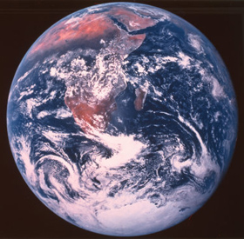安拉号召全人类承认穆罕默德是他的使者，是给人们带来真理的使者。在伊斯兰的信仰中，“使者”比“先知”含有更丰富的意义。先知就是预测未来的人，而使者则是安拉任命的传授正道的教师，他接受了安拉的启示，然后向别人传达安拉的命令与禁止。从安拉那里接受的信息用“启示”这个术语来表示。按照伊斯兰的观点，所有的“使者”都是先知，但所有的先知并不一定是“使者”。易卜拉欣、穆萨、尔萨（耶稣）、穆罕默德（愿主赐福于他们）都是使者。

为什么说穆罕默德是安拉的使者呢？因为穆罕默德同《圣经》中的穆萨（摩西）和尔萨（耶稣）一样，履行了作为先知和使者的职责。穆罕默德具有完美无瑕的品德，他的一生是高尚的、完美的一生，人们可以在史料中找到有关他的完美记录，没有人比他更有完善的历史记载。他所传达的宗教训喻和完美道德至今仍然是解决一切社会难题的最佳钥匙。《古兰经》是他从安拉那里得到的启示，《古兰经》是安拉给人类的生活向导和准则，是不可模仿的奇迹，是世界上唯一一部字字句句保存完美的经典。总之，关于他的一切和出于他的一切都是有史可查、真实可信的。安拉号召那些不了解他的人，通过学习来了解他。安拉亲自宣布，凡是信仰穆罕默德的人，他们在今后两世都得益。相信他并追随他的人，在今世会过上幸福的、有规律的生活，在后世将进入乐园并永居于那里。如果人们拒绝相信他，甚至拒绝相信派遣他的独一的安拉，那么，这并无损于安拉，也无害于他的使者，而真正受伤的只是否认安拉的人。宇宙间的一切都属于安拉，他全知万事万物。安拉的命令和造化是最英明的。